Guide rapide
Bienvenue dans l'éditeur Mémo. Voici un aperçu des fonctionnalités pour structurer vos documents (spécifications, comptes-rendus)

📝 Mise en forme & Styles
- Gras, italique
- Couleur du texte : Utilisez l'icône A dans la barre d'outils
- Surligné : Utilisez l'icône de surligneur ou tapez contenu surligné
- Barré : Utilisez l'icône de barré ou tapez contenu barré

📃 Listes et tâches
1. Utiliser un - pour une liste à puces.
2. Utiliser un 1. pour une liste numérotée.
3. Utiliser un [] ou [x] pour une tâche. Les tâches peuvent être cochées/décochées.
- [] Tâche à cocher
☑ Tâche cochée

💡 Blocs d'alerte (Blockquotes)
Ajoutez des blocs colorés. Le titre est éditable.
Citation sans titre. Tapez >
[!NOTE] Titre
Ceci est une note informative. Tapez >note ou >[!note]
[!TIP] Titre
Voici un conseil utile pour gagner du temps. Tapez >tip, >conseil ou >[!tip]
[!IMPORTANT] Titre
Une information cruciale à ne pas manquer. Tapez >important ou >[!important]
[!WARNING] Titre
Une alerte demandant votre attention. Tapez >alerte ou >[!warning]
[!CAUTION] Titre
Attention, action potentiellement risquée. Tapez >attention ou >[!caution]

🏷️ Libellés
Ajoutez des libellés pour classer vos informations. Tapez `` suivi du nom du tag pour ouvrir la recherche automatique et sélectionner ou créer un libellé en fermant la ``.

📦 Blocs dépliables
Idéal pour masquer du contenu secondaire ou des détails techniques. Tapez >> pour créer un bloc dépliable
> Bloc 1
Contenu dépliable
> Bloc 1.1
Contenu dépliable

📊 Tableaux
Utilisez l'icône Table pour insérer un tableau.
- Lignes/Colonnes : Cliquez sur une cellule pour voir apparaître les boutons de gestion (ajouter/supprimer).
- Couleurs de fond : Utilisez l'icône Palette sur une cellule ou une sélection pour changer la couleur de fond du tableau.
Tâche | Statut | Responsable
Design | Terminé | Case coloriée
Dev | En cours | Texte colorié

🧜‍♂️ Diagrammes Mermaid
Générez des diagrammes à partir de texte. Avec la possibilité d'éditer directement le code ou le diagramme ou en prompt.
```mermaid
graph TD
A[Départ] --> B{Décision}
B -- Oui --> C[Succès]
B -- Non --> D[Échec]
```
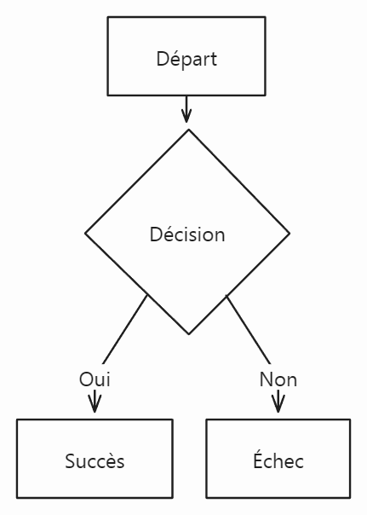

✨ IA & Modes Spéciaux
L'assistance IA puissante.
- Suggérer : L'IA utilise le surlignage pour les ajouts et le barré pour les suppressions. Vous pouvez ensuite accepter ou refuser les modifications.
---
Ce guide est un mémo interactif : n'hésitez pas à tester !

